Uzależnienie dzieci od komputera
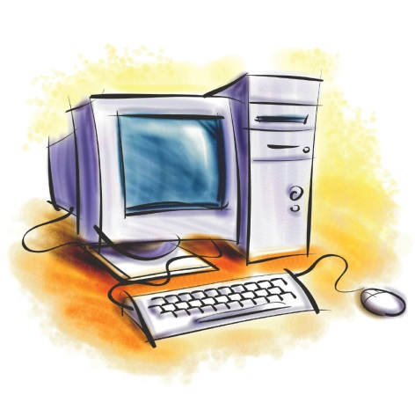
Opublikowała: Koczur Marta
Komputer to wielkie dobrodziejstwo współczesnego świata, ale też pewne zagrożenie, zwłaszcza dla dzieci, które nie zawsze są w stanie realnie oceniać sytuacje oraz wyciągać trafne wnioski. Dużym problemem dla rodziców jest nadmierne korzystanie z komputera przez dzieci. Potrafią one wiele godzin spędzać przed ekranem monitora zarówno grając w gry, jaki też przeglądając strony internetowe. Dlatego tak ważna jest rola rodziców i ich szczególna czujność, jaką obejmą swoje dzieci przy tego typu rozrywkach.
Niekontrolowane częste i niekontrolowane korzystanie z komputera może doprowadzić do uzależnienia.
Uzależnienie –to nabyta silna potrzeba stałego wykonywania jakiejś czynności. Jego cechy charakterystyczne to: ciągłe poszukiwanie środka uzależniającego, usprawiedliwianie się przy wykonywaniu danej czynności, brak zainteresowania otoczeniem, osłabienie własnej woli, wyniszczanie fizyczne organizmu.
Jeśli dziecko nie potrafi nawet na chwilę oderwać się od monitora, spędza przed nim całe dnie, nie ma znajomych, nie ma zainteresowań, potrafi okłamywać rodziców, aby jak najszybciej zasiąść do komputera, to już jest sygnał, że jest ono uzależnione.
W przypadku silnego uzależnienia dziecko potrafi jeszcze manipulować swoim otoczeniem, aby osiągnąć zamierzony cel. Niejednokrotnie efektem tego jest rozdrażnienie, a nawet agresja. Takie długotrwałe obcowanie z komputerem powoduje przede wszystkim zaniedbywanie obowiązków szkolnych, opuszczanie godzin lekcyjnych, brak zrozumienia w rodzinie, a nawet kłopoty ze zdrowiem.
Niepokojącym zjawiskiem jest czas jaki dziecko poświęca spędzając przy komputerze, jak i treści zawarte na stronach internetowych. Dziecko nie potrafi jeszcze w pełni świadomie selekcjonować wiedzy, chłonie wiadomości ”całym sobą”.
To wszystko osłabia rozwój intelektualny młodego człowieka.
Poza tym rodzice często nie kontrolują rodzajów gier komputerowych, z jakimi styka się ich dziecko. Wiele z nich zawiera akty przemocy, agresji, a to zaburza wyobrażenie o tym co jest dobre, a co złe.
Aby zatem zapobiec zagrożeniu uzależnienia od komputera rodzice powinni sprawdzać, jak długo dziecko spędza czas przy komputerze, jakie treści absorbują jego uwagę . W razie potrzeby zastosować należy odpowiednie programy zabezpieczające w komputerze.
Najlepszą receptą na te problemy jest organizacja czynnych form wypoczynku dla dziecka lub np. dobra lektura.

